安装及操作说明

产品型号：SFRV01

1．安装说明

A）接收器的安装要求：
- 安装接收器时，电源接头垂直地面，以防有水渗入。
- 请勿将金属物体靠近接收器（如有接触会影响遥控接收距离）。
- 接收器与地面之间最短距离为1m
- 接收器与天花板之间最短距离为0.2m
- 两个接收器之间最短距离为0.3m

B）接收器的接线要求：
- 接收器可与所有的单相交流电机兼容，符合有效的用电标准。
- 安装接线前必须切断主电源，确保操作安全。
- 接收器的电源是通过“230Vac L & N”的接线端子供给接收器。
- 电机蓝色线接“N”端子，棕色线&黑色线接控制板的“MOTOR► & ◄”端子，如果电机的转向相反，请将棕色线&黑色线位置调换。
- 如需要照明灯，请接入“LIGHT L & N”端子，通过拨码开关控制照明灯工作时间。
- 使用软性电缆，安装完毕，确保电缆载体不受纵向力的影响。

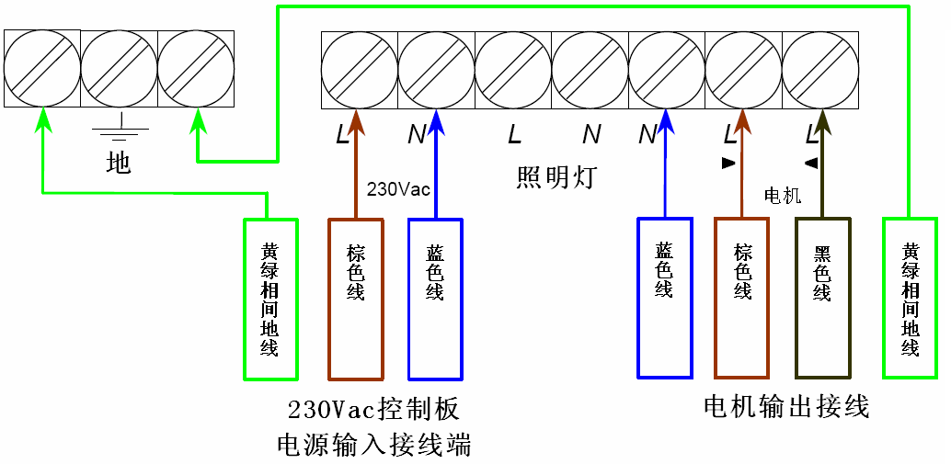

2. SFRV01布局

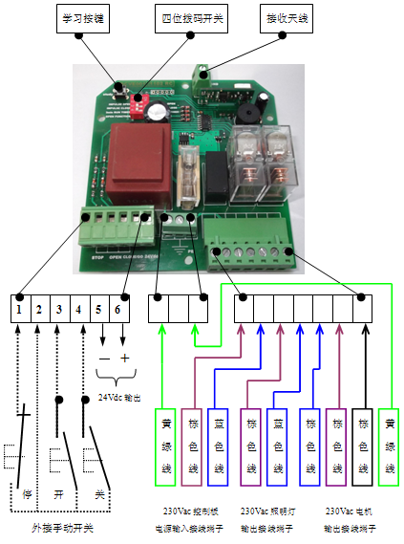

3．辅助接线端子的其他接线方式

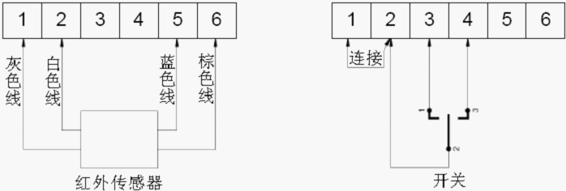

4．程序设定:
提示：发射器如图所示，短按是0.5S以上，长按是3S以上，每次按键间隔时间在1S以上。在设置过程中，有可能受到强信号干扰，造成设置失败，请重新设置。

A）密码学习
a) 三角形向上为上行键，三角形向下为下行键，方块为停止键，发射器反面为学习键。
- 接收器上电时，蜂鸣器响2声。短按接收板上的Study键，蜂鸣器响1声，10s之内，短按发射器学习键1次，蜂鸣器响1声，表示密码学习成功。此发射器的上行、下行、停止键可以遥控该电机。
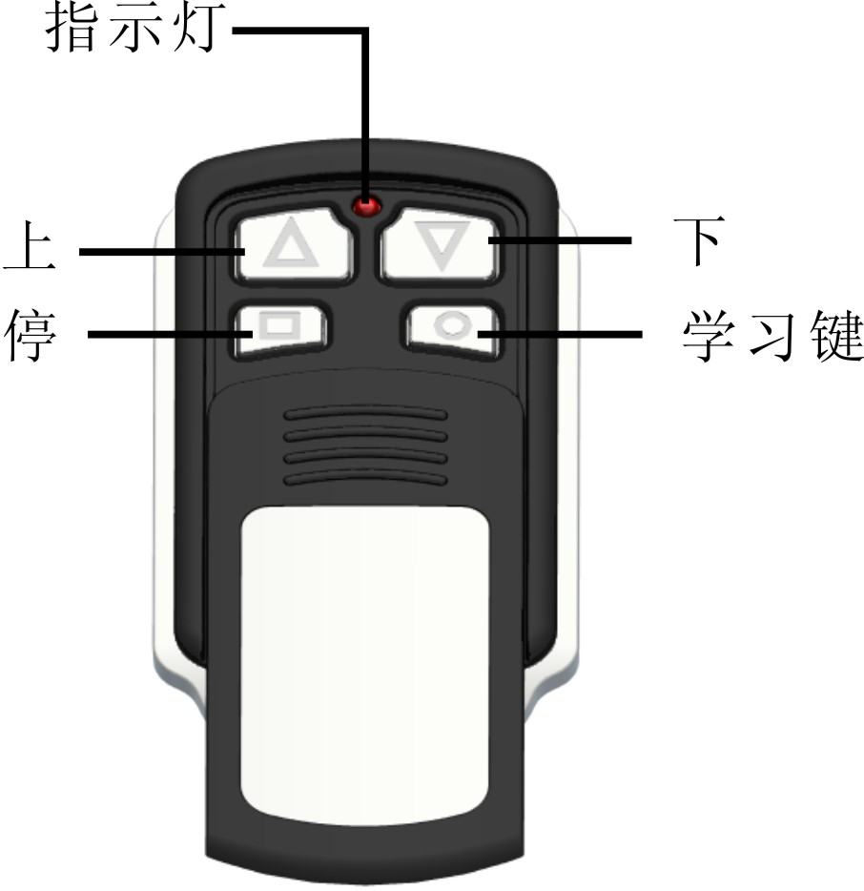

发射器
、、、、、、、、、、、、
B）密码清除
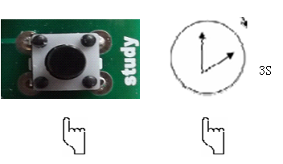
- 长按接收器上的Study键，蜂鸣器会响3声，表示密码清除成功，此时与接收器学习过的所有发射器都无法控制该电机。

C）四位拨动开关功能说明
a) DIL1 - IMPULSE OPEN - 电机的上转为连续状态
- DEADMAN OPEN - 电机的上转为点动状态
b) DIL2 - IMPULSE CLOSE - 电机的下转为连续状态
- DEADMAN CLOSE - 电机的下转为点动状态
c) DIL3 - 3 min RUN TIMER - 照明灯工作3分钟后熄灭
- INFINITE RUN TIMER – 照明灯一直处于工作状态
d) DIL4 - OPEN FUNCTION -通过控制板2和3端子的外接手动开关，电机开始上转
-通过控制板2和4端子的外接手动开关，电机开始下转
- GO FUNCTION -通过控制板2和4端子的外接手动开关便可实现上、停、下功能

提示:
a) 当‘DIL4’拨到‘GO FUNCTION’位置时，拨动开关的1和2为连续状态。
b) 当2和4端子的手动开关功能和 ‘GO FUNCTION’功能相同。
c) 当2和3端子的外接手动开关实现关功能。

5. 技术特性
发射器：
- 电源：12V镍氢电池 型号为12V/27A
- 保护指数：IP 30
- 发射频率：433.92Mhz
- 工作电流: ≤8mA
- 编码方式：学习码

接收器：
- 电源：AC230/AC115V（50/60Hz）
- 电机输出负载：≤1200W
- 灯输出负载：≤500W
- 负载电流：≤ 8A
- 接收器在运行3分钟后会自动断电
- 接收器最多可受理发射器频道30个

6. 故障处理

各异常现象 | 检查、校正方法
发射器上的LED灯会闪烁 | 检查发射器的电池的电量
发射器上的LED灯亮，但电机不转 | 检查接收器接线是否正确；检查程序设定正确；检查电机温度是否符合规定的温度
毫无反应 | 检查主电源；检查接线是否正确；检查温度是否符合规定的度数
遥控控制距离明显变短 | 检查发射器电池的电量；检查附近是否有强干扰
温馨提示：
- 电机接收器是通过无线电波将命令传送，空旷地带传送距离在100M以上，穿越两面加固混凝土墙的情况下传达室送距离在20M以上。
2．请尽量使用优质电池，避免产品使用寿命缩短。
3．非专业人士请勿擅自维修，以免破坏精密的电子元件。
4．请避免将接收器安装在雨水直接淋湿、长时间曝晒、接近金属物的地方；接收器外壳有固定安装孔，安装时请注意不要破坏到线路板及其电子元件。
5．发射器拆解安装时，注意不要触及到其它电子元件。
6．本品非儿童玩具，以防儿童摔打等原因导致接收器损坏。
7．正确使用本产品可以有效的延长使用寿命。

保修细则
- 自购买之日起产品保修一年，凡在保修期内，产品正常使用情况下发生质量问题，均可免费保修。

- 非正常条件下使用而造成产品的损坏，包括剧烈撞击、挤压、液体浸入过、过期或劣质电池，不属于正常保修范围。

- 电池等易耗品不属于保修范围。

